 | FONDACIONI SHOQERIA E HAPUR PER SHQIPERINE  The concept of open society is based on the recognition that people act on imperfect knowledge and nobody is in possession of the ultimate truth.

Raport Final
Maj 2013 - Gusht 2013

Monitorimi i Medias për zgjedhjet parlamentare të 2013 në Shqipëri
In the frame of:
“Promoting Financial Transparency and Accountability of Political Parties Participating in Albania’s 2009 General Elections” Initiative

Autorizuar nga Fondacioni Shoqeria E Hapur Per Shqiperine

Zhvilluar nga Instituti për Kërkime dhe Alternativa Zhvillimi – IDRA
Rruga: Geoge W. Bush”, Pall 2, Shk 3, Ap. 33,
Tirana, Albania

Gusht 2013

DISCLAIMER

Pikëpamjet e autorit të shprehura në këtë raport jo domosdoshmërisht reflektojnë pikëpamjet e Fondacionit Shoqëria E Hapur Për Shqipërinë apo SOROS.
Tabela e Përmbajtjes

PERKUFIZIME v
Përmbledhje Ekzekutive vii
HYRJE 1
1. METODOLOGJIA 2
1.1. Objektivi 2
1.2. Platformat dhe struktura organizative 2
1.3. Analiza Sasiore 2
1.4. Analiza Cilësore 3
1.5. Periudha e Monitorimit 3
1.6. Stacionet Televizive të Monitoruara 3
1.7. Gazetat e Monitoruara 3
1.8. Legjislacioni 4
2. ANALIZA DHE REZULTATE 5
3. SUBJEKTET POLITIKE ME MBULIM ME TE MADH NE 8 TELEVIZIONET E MONITORUARA 7
4. SUBJEKTET POLITIKE ME MBULIM ME TE MADH NE 8 GAZETAT E MONITORUARA 9
5. MANIPULIMI POTENCIAL I OPINIONIT PUBLIK 10
6. KONKLUZIONE DHE REKOMANDIME 27

AKRONIME

PD Partia Demokratike
PR Partia Republikane
PDIU Partia Drejtësi, Integrim dhe Unitet
LZHK Lëvizja për Zhvillim Kombëtar
PAA Partia Agrare Ambjentaliste e Shqipërisë
PLL Partia Lëvizja e Legalitetit
PBK Partia e Ballit Kombëtar
BLD Partia Bashkimi Liberal Demokrat
AD Aleanca Demokratike
PLSHR Partia Lëvizja Shqipëria e Re
ADS Partia Aleanca për Demokraci dhe Solidaritet
PS Partia Socialiste
AAK Aleanca Arbnore Kombëtare
PA Partia Ambjentaliste
IDRA Institute for Development Research and Alternatives
PLIDR Partia Ligj dhe Drejtësi
LSI Lëvizja Socialiste për Integrim
PBDNJ Partia Bashkimi për të Drejtat e Njeriut
PDS Partia Demokracia Sociale
PSD Partia Social Demokrate
ADK Partia Aleanca Demokristiane e Shqipërisë
AP Partia Aleanca Popullore
AK Aleanca Kuq e Zi
FRD Fryma e Re Demokratike
ASHE Koalicioni “Aleanca për Shqipërinë Europiane”
APMI Koalicioni “Aleanca për Punësim Mirëqënie dhe Integrim”
KQZ Komisioni Qëndror i Zgjedhjeve

PERKUFIZIME

Aleanca për Shqipërinë Europiane është koalicioni i udhëhequr nga partia më e madhe opozitare, Partia Socialiste dhe përbëhet nga 35 parti politike që përfshijnë: Aleanca Arbnore Europiane, Aleanca per Barazi dhe Drejtësi Europiane, Partia Ambjentaliste, Partia Ardhmërija Shqiptare, Partia Bashkimi Republikan Shqiptar, Partia Demokrate për Integrim e Prosperitet, Partia e Cështjeve Shqiptare, Partia e Gjelbër, Partia e Punës e Shqipërisë, Partia e Reformave Demokratike Shqiptare, Partia e Unitetit Kombëtar, Partia G 99, Partia Komuniste e Shqipërisë 8 Nëntori, Partia Kristian Demokrate e Shqipërisë, Partia Lëvizja Demokratike për ndryshim, Partia Lëvizja për Drejtësi e Shqiptarëve, Partia Mendimi i Djathtë Liberal, Partia për Mbrojtjen e të Drejtave të Emigrantëve, Partia Personat me Aftësi të Kufizuar, Partia Rruga e Lirisë, Partia Shqiptare Atdheu, Partia Socialpunëtore Shqiptare, Partia Socialiste e Moderuar, Partia Socialiste e Vërtetë 91, Partia Toleranca e Re e Shqipërisë, Partia Ligj dhe Drejtësi, Partia Lëvizja Punëtore Shqiptare, Partia Lëvizja Socialiste për Integrim, Partia Bashkimi për të Drejtat e Njeriut, Partia Demokracia Sociale, Partia Social Demokrate, Partia Aleanca Demokristiane e Shqipërisë, Partia e Pajtimit Kombëtar, Partia Aleanca Popullore, Partia e Punës e Shqipërisë e Riorganizuar.

“Aleanca për Punësim Mirëqënie dhe Integrim”, është koalicioni që drejtohet nga Partia Demokratike dhe përbëhet nga 25 parti politike: Partia Republikane Shqiptare, Partia Drejtësi, Integrim dhe Unitet, Lëvizja për Zhvillim Kombëtar, Partia Agrare Ambjentaliste e Shqipërisë, Partia Lëvizja e Legalitetit, Partia Balli Kombëtar, Partia Bashkimi Liberal Demokrat, Aleanca Demokratike, Partia Balli Kombëtar Demokrat, Partia Demokristiane e Shqipërisë, Partia e të Drejtave të Mohuara e Re, Partia Minoriteti Etnik Grek për të Ardhmen, Partia Konservatore, Partia Ora e Shqipërisë, Partia Bashkimi Demokrat Shqiptar, Partia Aleanca e Maqedonasve për Integrim Europian, Partia Lidhja Demokristiane e Shqipërisë, Partia e Emigracionit Shqiptar, Partia Lëvizja Shqipëria e Re, Partia e të Drejtave të Mohuara, Partia Bashkimi Popullor i Pensionistëve Shqiptar, Partia Aleanca për Demokraci dhe Solidaritet, Partia Rruga e Vërtetë Shqiptare, Partia Demokracia e Re Europiane.

Partitë jashtë koalicioneve që kandiduan në zgjedhje:

Aleanca Kuq e Zi, Fryma e Re Demokratike, Partia Lidhja për Drejtësi e Progres, Partia Popullore Kristian Demokrate e Shqipërisë

Kandidatë të pavarur që kandiduan në zgjedhjet parlamentare te 2013

Arben Malaj

Dritan Prifti

Qeveria i referohet qeverisë Berisha 2009-2013 e cila përbëhet nga koalicioni I partisë më të madhe në pushtet, Partisë Demokratike, Partisë Republikane, Partisë Lëvizja Socialiste për Integrim. LSI u largua nga Qeveria në Prill të 2013 kur vendosi të bashkohet me koalicionin opozitar, LSI ka mbajtur Ministrinë e Shëndetësisë, Ministrinë e Energjitikës dhe Ministrinë e Jashtme. (2009-2010 Ilir Meta ka mbajtur edhe postin e Zv./Kryeministrit). Ndërkohë që Partia Republikane ka drejtuar Ministrinë e Mjedisit.

Bashkia e Tiranës Kryebashkiaku i Tiranës Lulëzim Basha, përgjatë fushatës zgjedhore ka qënë njëkohësisht dhe Koordinator i Partisë Demokratike për Tiranën. Si rrjedhojë koha që ai ka shpenzuar duke reklamuar aktivitetet e Bashkisë së Tiranës janë rregjistruar si LGOV, ndërkohë që koha e shpenzuar si përfaqësues i PD-së, i ka shkuar kësaj partie.

Komisioni Qëndror i Zgjedhjeve KQZ
Ka pasur shumë lajme lidhur me KQZ përgjatë gjithë fushatës zgjedhore, për shkak të ngjarjeve që ndodhën në KQZ pas largimit të LSI-së nga Qeveria. Përfaqësuesit e koalicionit të djathtë në KQZ votuan shkarkimin e anëtarit të LSI-së nga KQZ-ja. Kjo ngjarje shkaktoi dorëheqjen më tej nga KQZ të përfaqësuesve të Opozitës duke e lënë KQZ me vetëm 4 antarë nga 7.

Përmbledhje Ekzekutive
Ky projekt është realizuar nga Instituti për Kërkime dhe Alternativa Zhvillimi – IDRA në bashkëpunim me Memo 98 Sllovaki, dhe mbështetur nga Fondacioni Shoqëria e Hapur Për Shqipërinë dhe National Endowment for Democracy (NED). Fokusi i projektit ishte monitorimi i 16 mediave gjatë fushatës zgjedhore për zgjedhjet parlamentare 2013 për të treguar rolin kyc të medias në dhënien e saktë, të paanshëm, të balancuar, eficente, të shumëllojshëm dhe transparent të lajmit me qëllim informimin e votuesve për të marrë vendimin e duhur në kutitë e votimit.
Idra ka eksperienca të mëparshme në Monitorimin e Medias përgjatë fushatave zgjedhore përkatësisht: “Monitorimi i Medias gjatë zgjedhjeve Lokale, 2007 (NDI/USAID)”, dhe “Monitorimi i Medias dhe shpenzimeve zgjedhore, 2009 (OSFA)”

Idra ka monitoruar 16 media, 8 stacione televizive dhe 8 gazeta nga 24 Maj -22 Qershor 2013.
Mediat e monitoruara transmetojnë një shumëllojshmëri të kronikave zgjedhore gjatë fushatës, gjë që i lejon votuesve të informohen mbi vendimin që do marrin.
Shqipëria ka një mjedis të shumëllojshëm mediatik me media të ndara sipas preferencave politike. Shumë media mbeten fuqimisht të influencuara nga pronarët e tyre, dhe vetëm disa prej tyre arrijnë të ushtrojnë një politikë të pavarur editoriale.
Pavarësisht ndarjes politike ndërmjet mediave, kanalet televizive ju kanë ofruar votuesve, një gamë të gjerë këndvështrimesh.
Ndërmjet 24 Majit dhe 22 Qershorit, u shfaqën diferenca të qarta në mbulimin e partive politike nga televizionet private të monitoruara.
Mbulimi i fushatës në lajmet e shumicës së televizioneve të monitoruara, megjithatë, ka pasur mungesë balance, me disa media që mbështesin qeverinë dhe të tjera që ose kritikojne qartazi qeverinë dhe partinë në pushtet ose mbështesin opozitën.
Megjithëse ekzistojnë dy koalicione elektorale që përbëhen nga parti të ndryshme, media është fokusuar më së shumti në dy partitë e mëdha, ndërsa partitë e “vogla” kanë marrë shumë më pak vëmendje mediatike.
Media ka qenë e fokusuar në mbulimin e lajmeve nga fushata e dy partive kryesore (PD dhe PS) ndërsa partitë “më të vogla” kanë marrë më pak vëmendje.
Disa kanale kanë “mjegulluar” dallimin që ekziston mes mbulimit mediatik institucional të qeveritarëve dhe aktiviteteve që kanë të bëjnë drejtpërsëdrejti me fushatën. Është vënë re një tendencë për të mbuluar pozitivisht aktivitetet e zyrtarëve të Qeverisë, shpesh duke theksuar arritjet dhe sukseset e tyre. Fushata e Partisë Demokratike ka përfituar në mënyrë indirekte nga mbulimi i shfaqjes së Kryeministrit, Kryetarit të Bashkisë së Tiranës, apo përfaqësuesve të tjerë qeveritarë në evente ceremoniale të tilla si hapja e rrugëve të reja, kopshteve apo veprave te tjera infrastrukturore. U vu re, që përgjithësisht, në programet informative të lajmeve, në mediat kryesore televizive, mungonin opinione të pavarura dhe kritike ndaj performancës së subjekteve politike, si edhe analiza gjithëpërfshirëse të platformave të garuesve politik.
Mbulimi i lajmeve nga fushata është fokusuar më së shumti në takimet dhe mitingjet elektorale – disa televizione madje kanë mbuluar ato LIVE gjatë orarit zyrtar të lajmeve (prime time). Votuesit do të kishin perfituar më shume nga një mbulim më analitik dhe i thelluar i çështjeve, që do të mund tu jepte atyre mundësinë të analizonin dhe vlerësonin më mirë cilesitë e programeve elektorale të konkurentëve.

Gazetat e monitoruara kanë dhënë një hapësirë më të detajuar të platformave politike dhe nje mbulim më të thelluar të fushatës.
Në Shqipëri ekziston një numër i konsiderueshëm gazetash dhe në përgjithësi, gazetat e monitoruara ofruan këndvështrime më të detajuara të platformave politike si dhe një mbulim më të thelluar të fushatës. Ndërsa kanalet televizive, përgjithësisht i dedikuan më shumë mbulim me kontekst Pozitiv sesa Negativ subjekteve politike, gazetat ofrojnë një tendencë tjetër, duke pasur nje mbulim me kontekst më shumë negativ ndaj subjekteve. Kjo mund ti atribuohet faktit se ndërsa mbulimi me kontekst Negativ në televizione ka ardhur kryesisht nga partitë politike që kritikojnë njëra-tjetrën (ndërkohë që mbulimi Pozitiv për shkak të transmetimit kryesisht të takimeve dhe mitigjeve elektorale), mbulimi Negativ në Gazeta reflekton gjithashtu edhe opinionet e gazetarëve apo opinionistëve të cilët kanë ofruar një pamje më të thelluar të platformave politike.

Monitorimi I Medias tregoi se TV Klan, ABC News anojnë nga PD dhe Qeveria, Top Channel dhe Vizion Plus kanë ofruar mbulim negativ për Qeverinë, News 24, Ora News, Albanian Screen dhe TVSH kanë ofruar një pamje më të balancuar të fushatës së partive të mëdha.
Në mënyrë të ngjashme me median televizive, shumica e gazetave shprehin preferencat e tyre për një parti politike apo një tjetër. Monitorimi i IDRA, tregon se ndërsa Koha Jonë dhe gazeta Standard anojnë nga Qeveria dhe PD, Gazeta Dita, Shekulli dhe Shqip kanë ofruar një mbulim negativ për PD dhe Qeverinë. Panorama, Gazeta Shqiptare dhe deri diku gazeta Mapo kanë ofruar një pamje më të balancuar të fushatës së partive të mëdha.

HYRJE
Ky projekt është pjesë e iniciativës së IDRA dhe MEMO 98 me mbështetjen e dhënë nga Fondacioni Shoqeria E Hapur Për Shqipërinë dhe National Endowment for Democracy (NED)
Fokusi kryesor i këtij projekti është monitorimi i 16 Mediave të shkruara dhe elektronike për një periudhë 1 mujore përgjatë fushatës së zgjedhjeve parlamentare 2013.

Monitorimi i mediave është bërë me qëllim që të dokumentojë mbulimin mediatik të një fushate të rëndësishme zgjedhore përmes dhënies së fakteve konkrete nëse njerëzit do të marrin informacion objektiv që do tu mundësojë atyre të bejnë zgjedhjet e duhura në kutinë e votimit.

Një nga objektivat e projektit është promovimi i reformave demokratike dhe informimi i publikut mbi mangësitë në fushën e transmetimeve televizive dhe medias së shkruar, duke kryer një monitorim profesional të tyre. Kjo do shërbente për një lobim për reforma demokratike, ndryshime strukturore dhe mbulim më të balancuar dhe pluralist të politikës nga ana e medias.

Stafi i IDRA monitoroi edicionin informativ kryesor në 8 stacione televizive TVSH, Top Channel, Klan TV, Vizion+ , Ora News, ABC News, News 24 dhe Albanian Screen ku analizoi dhe rregjistroi të gjithë lajmet në lidhje me Qeverinë, subjektet politike, KQZ dhe Bashkitë. Gjithashtu monitoroi të gjithë artikujt lidhur me Qeverinë, subjektet politik apo KQZ-në dhe Bashkitë në 8 gazeta: Gazeta Shqiptare, Panorama, Koha Jonë, Shqip, Dita, Standard, Mapo, dhe Shekulli. Të dhënat e monitoruara janë hedhur në databaset përkatëse të përshtatura nga Idra për këtë projekt.

METODOLOGJIA

Objektivi
Objektivi kryesor i ketij projekti ishte monitorimi i 16 mediave gjate fushates zgjedhore nga 24 Maj deri ne 22 Qershor, per zgjedhjet parlamentare 2013 per te treguar sesi media e luan rolin e saj kyc ne dhenien e sakte, te paanshem, te balancuar, eficente, te shumellojshem dhe transparent te lajmit me qellim informimin e votuesve per te marre vendimin e duhur ne kutite e votimit.

Platformat dhe struktura organizative
IDRA ngriti një sistem kompjuterash dhe programesh për monitorimin e lajmeve politike në mediat e monitoruara. Ajo ngriti një sistem prej 7 kompjuterash, 5 për monitoruesit dhe 2 për të rregjistruar programet e stacioneve të monitoruara . IDRA krijoi 2 platforma baza të dhënash për rregjistrimin e të dhënave mbi subjektet politike, në stacionet televizive dhe gazetave. Bazat e të dhënave përfshijnë kategoritë e mëposhtme:
- Subjekti politik
- Konteksti pozitiv apo negativ
- Sipërfaqja/Kohëzgjatja
- Komente

Këto platforma shërbyen për të lehtësuar punën e monitoruesve duke i rregjistruar drejtëpërdrejti të dhënat për subjektet politike ndërkohë që dëgjonin apo lexonin lajmin.

Idra përzgjodhi një staf me eksperienca të mëparshme në monitorimin e mediave gjatë fushatave zgjedhore, të cilët u trajnuan për 1 javë nga trajnerë me experiencë të Memo 98, lidhur me metodologjinë e këtij projekti. Metodologjia e zbatuar në këtë projekt është provuar dhe testuar në Sllovaki dhe disa vende të tjera, si psh në Serbi dhe Burma. Ajo është hartuar në mënyrë të tillë që të japë informacion te thellë mbi pluralizmin dhe shumëllojshmërinë e informacionit në raportimet mediatike që kanë të bëjnë me subjektet e zgjedhur. Kjo metodologji është zhvilluar gradualisht duke u bazuar në eksperienca konkrete, praktika dhe në mësimet e nxjerra. Gjatë trajnimit nga Memo 98, u aplikuan metoda të ndryshme interaktive, instrumenta modern si dhe u realizuan: Finalizimi i kampionit dhe analizës cilësore dhe sasiore të mbulimit mediatik; Trajnimi i monitoruesve mediatik mbi elementë të rëndësishëm të këtij procesi si psh. balanca, drejtësia, saktësia, qartësia, efiçenca kohore, relevanca, shumëllojshëria, transparenca ose përpjekjet për manipulime; Ndarja e ekperincave të monitorimit mediatik të ekspertëve të Memo 98 me stafin e IDRA-s.

Analiza Sasiore

Komponenti sasior i monitorimit konsistoi në analizën e përmbajtjes së lajmit pasqyruar nga operatorët mediatikë. Monitoruesit kanë matur kohën dhe sipërfaqen totale dedikuar subjekteve politike të ndryshme të monitoruar.
Për monitorimin e medias elektronike dhe asaj të shkruar janë ngritur dy platforma baza të dhënash të cilat mundësojnë rregjistrimin e të dhënave si përsa i perket kohëzgjatjes së lajmit ashtu edhe për elementët e tjerë si konteksti. Monitoruesit kanë analizuar të gjithë elementët e lajmit, menyrën se si folësja e paraqet atë, kronikat, titujt, pamjet, logot, komentet etj. Për median e shkuar monitoruesit kanë matur sipërfaqen dedikuar subjekteve në (cm²). Janë analizuar të gjithë elementët e rëndësishëm të artikujve që nga lajmi, fotoja, titulli konteksti, karikatura ilustruese etj.

Analiza Cilësore

Elementet kryesore të matjes cilësore të përdorura në këtë metodologji:
Konteksti: Monitoruesit vleresojnë kontekstin me të cilin portretizohen subjektet kryesore. Konteksti mund të jetë pozitiv, neutral ose negativ. Lajmi fragmentizohet për të vendosur kontekstin. Nuk janë përdorur fjalë kyce për të identifikuar subjektet politike, por i gjithë lajmi analizohet fjali për fjali apo minutë pas minute nga monitoruesi, i cili i vendos dhe kontekstin përkatës. Në televizion folësja e lajmit e paraqet atë me kontekst neutral në disa raste, ndërkohë që kronika mund të ketë kontekst negative dhe në gazeta shkrimi mund të jetë neutral por fotoja ilustruese mund të jetë negative e kështu me radhë.
Komentet: Janë vendosur komente të rëndësishme shtesë në lidhje me analizën e përmbajtjes të cilat ilustrojnë parimet dhe standardet kryesore të gazetarisë si psh balanca, drejtësia, saktësia, qartësia, efiçenca kohore, relevanca, shumëllojshëria, transparenca ose përpjekjet për manipulime.

Periudha e Monitorimit

Stafi i IDRA monitoroi lajmet mbi subjektet politike në 16 stacione televizive dhe gazeta.

- Përgjatë fushatës zgjedhore: 24 Maj deri në 22 Qershor 2013

Stacionet Televizive të Monitoruara

Stafi I IDRA monitoroi edicionin kryesor informativ në 8 stacione televizive. Stacionet televizive janë:

- Top Channel – Kombëtar: Privat
- Klan TV – Kombëtar: Privat
- Vizion+ – Rajonal : Privat
- TVSH – Kombëtar : Publik
- News24 – Rajonal : Privat
- Ora News – Rajonal : Privat
- ABC News – Rajonal : Privat
- Albanian Screen – Rajonal : Privat

Gazetat e Monitoruara

IDRA monitoroi artikujt mbi subjektet politike, Qeverinë, Qeverisjen Vendore, dhe KQZ-në në 8 gazeta. Gazetat e monitoruara janë:
- Gazeta Shqiptare
- Gazeta Dita
- Gazeta Koha Jone
- Gazeta Standard
- Gazeta Mapo
- Gazeta Shqip
- Gazeta Shekulli

Legjislacioni
Legjislacioni në fuqi ku bazohet gjithë fushata zgjedhore dhe monitorimi i medias është KODI ZGJEDHOR I REPUBLIKËS SË SHQIPËRISË (Miratuar me ligjin nr. 10019, datë 29.12.2008 dhe ndryshuar me ligjin nr. 74/2012, datë 19.07.2012). Neni 84 është neni që përshkruan sesi duhet të pasqyrojnë fushatën zgjedhore stacionet televizive.

Koha dedikuar subjekteve politike gjatë fushatës zgjedhore
Televizioni Publik
Në minutazhin politik të edicioneve informative, radiotelevizioni publik është i detyruar të zbatojë raporte kohore të barabarta për të gjitha partitë parlamentare, që në zgjedhjet e
fundit për Kuvendin kanë marrë deri në 20 për qind të vendeve në Kuvend. Partitë që kanë marrë më shumë se 20 për qind të vendeve në Kuvend, përfitojnë kohë transmetimi të shpërndarë në mënyrë të barabartë midis tyre. Secila nga këto parti përfiton kohë sa dyfishi
i kohës që përfiton një parti që ka marrë deri në 20 për qind të vendeve në Kuvend.
* Ndryshuar me ligjin nr. 74/2012, datë 19.07.2012.68
3. Transmetimi i veprimtarive të institucioneve publike, qendrore ose vendore, llogaritet në kohën e transmetimit të subjektit zgjedhor, të cilit i përket titullari i institucionit, nëse veprimtaria ndjek qëllime elektorale. Veprimtaria ndjek qëllime elektorale kur ajo synon
promovimin e arritjeve institucionale, të investimeve, inaugurimeve ose ecurinë në ndërtimin e punëve publike ose kur promovon aspekte specifike të programit elektoral të subjektit zgjedhor.
4. Për pasqyrimin e veprimtarive të partive joparlamentare radiotelevizioni publik zbaton kriteret profesionale të lajmit. Koha në dispozicion nuk mund të jetë më e madhe se koha e dhënë për partitë parlamentare, të cilat kanë marrë jo më pak se 20 për qind të vendeve në Kuvend.
5. Brenda edicioneve informative gazetarët e radiotelevizionit publik e kanë të ndaluar propagandën, komentet ose qëndrimet politike.

Stacionet Televizive Private
Fushata zgjedhore në radiot dhe televizionet private:
1. Në radiot dhe televizionet private, pasqyrimi i fushatës zgjedhore bëhet vetëm në edicionet e zakonshme dhe të posaçme informative. Radiot dhe televizionet private nuk vënë kohë
transmetimi në dispozicion të subjekteve politike për pasqyrimin e fushatës zgjedhore të tyre. Informacionet mbi aktivitete të fushatës zgjedhore, që përgatiten dhe transmetohen në edicionet informative, bazuar në materiale të vëna në dispozicion nga subjektet zgjedhore,
duhet të identifikohen qartë, në përputhje me udhëzimet e KQZ-së.
2. Radiot dhe televizionet private, në edicionet e tyre të zakonshme dhe të posaçme informative, duhet të respektojnë kushtet e mëposhtme:
a) minutazhi politik i edicioneve informative ndahet në raporte kohore, sipas parashikimeve të pikës 1 të nenit 81 të këtij Kodi.

ANALIZA DHE REZULTATE
Në përgjithësi liria e të shprehurit, respektohet në Shqipëri, por nuk është bërë shumë progres në rritjen e pavarësisë dhe profesionalizmit të medias. Kjo vjen, ndër të tjerat, edhe si rezultat i faktit që një numër në rritje i operatorëve mediatik varen nga partitë politike, kryesisht nga partia në pushtet. Qëndrueshmëria e medias së pavarur është ndikuar thellësisht nga një luftë e hidhur politike midis shumicës qeverisëse dhe opozitës, nga korrupsioni në rritje dhe ekonomia në rënie.
Cilesia e raportimit ndikohet nga mugesa e pavarësisë së gazetarëve pasi ata shpesh detyrohen të raportojnë lajme që pronarët e tyre u diktojnë. Gazetarët përgjithësisht rrezikojnë të humbin punën e tyre nëse cënojnë interesat e biznesit të mediave të tyre – gjë që çon në vetë-çensurim. Përveç kësaj, ka një mungesë të solidaritetit në komunitetin mediatik si rezultat i klimës politike konfliktuale si edhe afrimit të medias me njërën apo tjetrën forcë politike. Pronarët e mediave ushtrojnë kontroll mbi përmbajtjen dhe formatin e programeve. Si një treg i vogël, media udhëhiqet nga shembujt e brendshëm të zhvillimit, me pak investime të huaja.

News 24 ishte një nga kanalet televizive të monitoruara që ju ka ofruar partive politike pothuajse të njëjtin mbulim kohor (36.6% PS-së dhe 35.8 % PD-së) megjithëse ka qënë lehtësisht më negativ ndaj PS 16.1% krahasuar me 9.7% negative ndaj PD-së.
Edhe Ora News ka qënë më i balancuar në mbulimin e dy partive kryesore PD 33.4% me 35% PS
Televizioni që ka ofruar mbulim më të madh partive të tjera të vogla (përfshi dhe LSI) është News 24, me edicion mesatar prej 1 orë (dhe shumë lidhje direkte brenda edicionit kryesor informativ) me 429 minuta (25,714 sekonda)
Televizioni publik, TVSH, është përpjekur të ofrojë një mbulim më proporcional të dy partive kryesore.

Mbulimi i partive në të gjithë TV-të e monitoruara

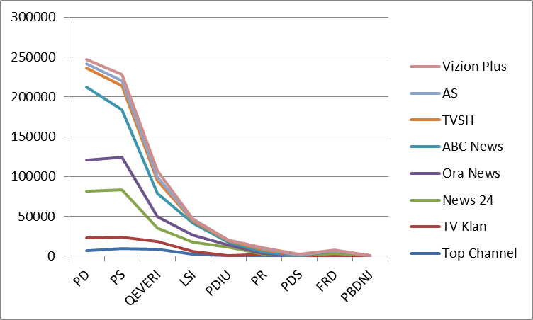

Hapësira televizive kushtuar partive politike në sekonda

 | Top Channel | Tv Klan | News 24 | Ora News | ABC News | TVSH | AS | Vizion Plus
PD | 7260 | 15795 | 58295 | 39779 | 90768 | 23826 | 5913 | 5393
PS | 9310 | 14144 | 59600 | 41616 | 58646 | 30639 | 6593 | 7905
QEVERI | 8636 | 9826 | 16930 | 14239 | 28891 | 16098 | 4897 | 8219
LSI | 2855 | 3142 | 11607 | 9148 | 14500 | 2781 | 1796 | 1197
PDIU | 670 | 224 | 10478 | 2473 | 4173 | 1115 | 791 | 388
PR | 928 | 1222 | 128 | 987 | 1601 | 3268 | 1459 | 728
PDS | 576 | 268 | 34 | 0 | 0 | 357 | 594 | 454
FRD | 952 | 0 | 2821 | 3501 | 8 | 0 | 147 | 763
PBDNJ | 233 | 0 | 234 | 24 | 0 | 418 | 72 | 59

Hapësira televizive kushtuar partive politike në sekonda

Mbulimi i partive në të gjitha gazetat e monitoruara

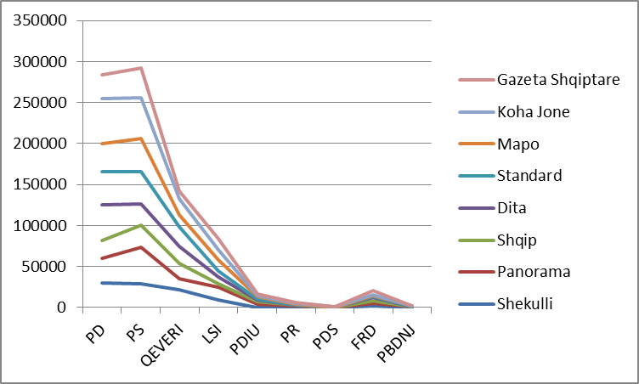

Sipërfaqja dedikuar partive politike në cm.²

 | Shekulli | Panorama | Shqip | Dita | Standard | Mapo | K.Jone | GSH
PD | 29975 | 30414 | 21756 | 43138 | 40535 | 33829 | 55529 | 28432
PS | 28905 | 44349 | 27168 | 25824 | 39371 | 40187 | 49632 | 36507
QEVERI | 22060 | 13104 | 18410 | 21089 | 23644 | 14544 | 20150 | 9218
LSI | 8809 | 15628 | 4229 | 8298 | 7327 | 13840 | 12394 | 13337
PDIU | 284 | 3591 | 2859 | 2932 | 897 | 3207 | 939 | 1871
PR | 130 | 1893 | 452 | 306 | 678 | 207 | 1269 | 1445
PDS | 26 | 202 | 11 | 0 | 4 | 11 | 191 | 125
FRD | 2244 | 2981 | 2950 | 3804 | 1111 | 1657 | 260 | 5465
PBDNJ | 214 | 348 | 49 | 528 | 166 | 239 | 62 | 436

Sipërfaqja dedikuar partive politike në cm.²

SUBJEKTET POLITIKE ME MBULIM ME TE MADH NE 8 TELEVIZIONET E MONITORUARA

Partia Demokratike është partia politike e mbuluar më shumë nga 8 kanalet televizive gjatë 4 javëve të monitorimit. Ajo ka marrë 4,117 minuta mbulim në total (247,029 sekonda), nga të cilat rreth 375 minuta (22,513 sekonda) ishin me kontekst negativ, 2,077 minuta (124,650 sekonda) me kontekst pozitiv dhe 1,664 minuta (99,866 sekonda) me kontekst neutral.
Partia Socialiste është e dyta me mbulim më të madh me 3,807 minuta (228,453 sekonda), nga të cilat 873 minuta (52,402 sekonda) ishin me kontekst negativ, 1290 minuta (77,432 sekonda) me kontekst pozitiv, dhe 1,642 minuta (98,574 sekonda) me kontekst neutral.
Qeveria ishte subjekti i tretë më i mbuluar nga kanalet televizive të monitoruara me rreth 1,795 minuta (107,736 sekonda), nga të cilat 650 minuta (39,044 sekonda) me mbulim negativ, 588 minuta (35,297 sekonda) me mbulim pozitiv dhe 540 minuta (32,431 sekonda) me mbulim neutral.
LSI ishte partia tjetër më e mbuluar me 783 minuta (47,026 sekonda) nga të cilat vetëm rreth 4 minuta ishin me kontekst negativ (266 sekonda), 396 minuta (23,752 sekonda) ishin me kontekst pozitiv dhe 383 minuta (23,008 sekonda) me kontekst neutral.
PDIU është subjekti i pestë më i mbuluar me rreth 338 minuta (20,312 sekonda) nga të cilat asnjë mbulim negativ, 222 minuta (13,296 sekonda) mbulim pozitiv, 117 minuta (7016 sekonda) mbulim neutral.

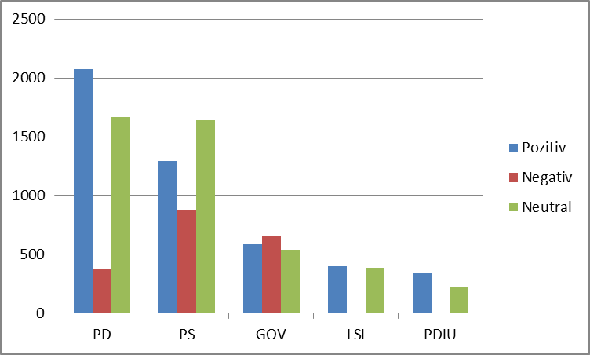

Subjektet më të mbuluara në televizionet e monitoruara

Ajo që vihet re nga të dhënat e nxjerra nga monitorimi është që PD përvecse ka mbulimin më të madh në të gjitha televizionet e monitoruara nga dt 24 Maj-22 Qershor 2013, ka edhe mbulimin më të madh pozitiv 2,077 minuta krahasuar me 1,290 minuta që i janë dedikuar PS me kontekst pozitiv. Kjo ka ardhur për një sërë arsyesh, po kryesisht se PD ka përfituar nga të gjitha eventet e Qeverisë (inagurime objektesh apo nisja e investimeve të reja) si dhe shpesh nga eventet e Bashkisë së Tiranës ku Lulzim Basha ka përmendur gjatë inagurimeve gjithashtu si Qeverinë ashtu dhe Partinë Demokratike.

Sërish PS edhe pse ka mbulim më të vogël se PD, në të 8 stacionet televizive të mbuluara, ajo ka mbulim më të madh negativ krahasuar me PD, 498 minuta me shumë mbulim me kontekst negativ.
Kjo përsëri tregon se në përgjithësi kanalet që kanë pasur qëndrim më afër ndaj PD dhe Qeverisë kanë qenë shumë më kritike ndaj Partisë Socialiste. Gjithashtu mbulim të madh negativ Edi Rama dhe Partia Socialiste ka marrë edhe nga eventet e partive të koalicionit të djathtë, kryesisht të PD-së, të transmetuara shpesh live në disa televizione si ABC News, News 24, dhe me pak te Ora News ku subjekte të ketij koalicioni, më shumë Sali Berisha ka sulmuar Edi Ramën pothuajse gjate gjithë aktiviteteve të fushatës se PD-se/Koalicionit të Djathtë.

Përsa I përket mbulimit të politikanëve, politikani më i mbuluar në të gjitha kanalet televizive të monitoruara është Sali Berisha (+ Sali Berisha Gov) me 1,991 minuta (119,467 sekonda) dhe i dyti është Edi Rama me 1,608 minuta (96,490 sekonda).

Politikanët më të mbuluar në televizionet e monitoruara

SUBJEKTET POLITIKE ME MBULIM ME TE MADH NE 8 GAZETAT E MONITORUARA
Përsa i përket gazetave të monitoruara nga periudha 24 Maj deri në 22 Qershor 2013, Partia Socialiste është partia me mbulim më të madh me 291,943 cm² mbulim, nga të cilat 56,672 cm² është mbulim negativ, 216,963 cm² mbulim neutral dhe 18,308 cm² mbulim pozitiv.
Partia e dytë me mbulim më të madh është Partia Demokratike me 283,608 cm², nga të cilat 48,201 cm^{2,} janë me mbulim negativ, 40211 cm² me mbulim pozitiv dhe 195196 cm² me mbulim neutral.
E treta më e mbuluar nga gazetat është Qeveria me 142,219 cm² nga të cilat 33,550 cm² mbulim negativ, 14430 cm² mbulim pozitiv dhe 94239 cm² mbulim neutral.
Subjekti i katërt më i mbuluar është LSI me 83,862 cm² me 5026 cm² mbulim negativ, 7279 cm² mbulim pozitiv dhe 71,557 cm² mbulim neutral.

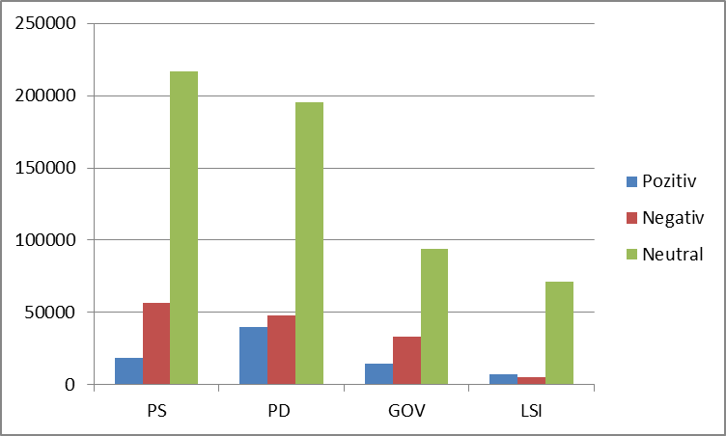

Subjektet politike më të mbuluara në gazetat e monitoruara

Edhe në gazeta vihet re që megjithëse Partia Socialiste është ajo që ka marrë mbulim më të madh në të gjitha gazetat e monitoruara nga data 24 Maj-22 Qershor 2013, ky mbulim ka qenë më tepër neutral dhe negativ. Gjithashtu edhe për Partinë Demokratike është e njëjta gjë, ajo ka marrë më tepër mbulim neutral dhe negativ. Por ajo që të bie në sy është mbulimi me kontekst pozitiv. Ka nje diferencë të dukshme të mbulimit me kontekst pozitiv të PD dhe PS përkatësisht 21903 cm². Edhe në 8 gazetat e monitoruara përgjatë fushatës zgjedhore është vënë re që gazetat që kanë qenë Pro Qeverisë dhe PD-së kanë qenë kritike dhe kanë mbuluar negativisht PS. Ndërkohë që gazetat që kanë mbuluar më tepër negativisht PD dhe Qeverinë jo domosdoshmërisht i kanë ofruar mbulim pozitiv PS. (Nje shembull i tillë është Gazeta Shekulli dhe Dita).

MANIPULIMI POTENCIAL I OPINIONIT PUBLIK

Gjatë monitorimit është vënë re që disa prej televizoneve kanë paraqitur pak a shumë në mënyrë të balancuar forcat kryesore politike, ndërsa disa të tjera kanë pasqyruar lajme në mënyrë të njëanshme, duke u njehësuar me qëndrimin e editoreve të tyre, pro apo kundër partisë dhe Qeverisë në pushtet si dhe pro/kunder opozitës. Një pjesë prej tyre kanë pasqyruar me detaje subjektet politike pro të cilave ka qënë qëndrimi i medias, dhe për ‘palën tjetër’ megjithëse i kanë ofruar mbulim, shpesh ky mbulim ka qenë për lajme jo shumë të rëndësishme si dhe mbulimi ka qenë më tepër me kontekst negativ. Stacionet televizive e kanë paraqitur qëndrimin e tyre pro/kundër një force politike apo Qeverisë shpesh që në lajmet e para:
TV Klan i fillon edicionet informative përgjithësisht me lajme pozitive për Qeverinë dhe gjithashtu i ka kushtuar kohë mjaftueshëm liderit të Opozitës por kryesisht kanë qenë lajme kritike apo negative ndaj tij.
Një element që bie në sy gjatë lajmeve për Opozitën, nw kwtw televizion është se ata shpesh nuk kanë paraqitur thelbin e ngjarjeve por kanë qenë të fokusuara në detaje më pak të rëndësishme.
Televizioni Klan gjatë edicionit kryesor të lajmeve përdor shumë tituj që janë negativ për Edi Ramën:
Dt 26 Maj-“Rruga e Ramës, rruga e rrënimit ekonomik”
Dt 27 Maj- “Berisha: Rama po lan duart pas krimit, Bogdani: Rama I paarsyeshëm”
Dt 30 Maj- “Berisha: Rama nje analfabet taksash”
Dt 3 Qershor - “Berisha: Taksa e Ramës matematikë mashtrimi”
Dt 5 Qershor: -“Topalli: Rama, gaztori mashtrues i rilindjes”
Dt 9. Qershor- “Berisha: Rama, strateg i mashtrimit”
Dt.10 Qershor- “Berisha: Rama ka ëndrra të sëmura”
Dt 19 Qershor- “Rama larje parash në Shqipëri e ShBA”

ABC News: Ajo që të bie në sy ABC ka pasqyruar nga 1-3 orë evente të partive politike gjatë fushatës elektorale, kryesisht transmetime direkte, brenda edicionit informativ. Duke qenë se ka pasqyruar për një kohë më të madhe dhe ‘live’ eventet e partive, është i dukshëm fakti që disa mitingje të PS-së nuk i ka pasqyruar live sic ka bërë me parti të tjera apo evente të diteve të tjera (Dt 17 Qershor, PS mbyll fushatën në Korcë, Dt 19 Qershor, PS mbyll fushatën në Kavajë, Dt 21 PS mbyll fushatën në Vlorë), por ka bërë një përmbledhje të shkurtër të lajmit (3-5 minuta). Kjo mund të jetë bërë qëlimisht për të mos pasqyruar të qartë pjesëmarrjen, apo elementë të tjerë të rëndësishëm për zgjedhësit. Duke i bërë një përmbledhje ky televizion ka paraqitur ato elemente që ka dashur të paraqesë.??

Vizion Plus i nis edicionet informative me lajme për Qeverinë kryesisht kritikuese apo negative, si dhe i ka kushtuar edhe KQZ-së mjaftueshëm hapësirë televizive.
Dt 2 Qershor:- “Tejkalimi i buxhetit”
Dt 6 Qershor:- “Baza e falsifikimit”
Dt 7 Qershor:-“Raporti I ODHIR”
Dt 12 Qershor:- “Toponimet në pasaporta”
Dt 15 Qershor:-“Skandali i evazionit”

Ora News
Ky tv në disa edicione informatiove ka futur këndin e intervistës, ku kanë qenë të ftuar disa subjekte politike, kryesisht kandidatë të LSI-së, por edhe kandidatë të pavarur. Këto intervista kanë ndihmuar më tepër zgjedhësit të kuptojnë më qartë programin politik apo cështje të tjera lidhur me kandidatët, para se ata të votojnë.

TVSH
Ky television i ka kushtuar kohë PS-së pothuajse po aq sa PD-së por është vënë re se nuk vihen tituj lajmesh për këtë forcë politike. Gjithashtu edicioni informativ fillon me aktivitete të PD-së apo të Qeverisë. TVSH ka ndjekur pothuajse të njëjtën renditje të transmetimit së lajmeve duke i dhënë lajmet për PS-në, të 4-5 pas lajmeve të Qeverisë, PD-së, KQZ-së, etj. Shpesh lajmet për Partinë Socialiste jepen në minutën 20.16 e pas, ndërkohë që edicioni informativ fillon në orën 20.00. (Dt. 30 Maj ora 20.20/ Dt. 31 Maj Ora 20.18/ Dt 10 Qershor ora 20.16/ Dt 19 ora 20.18)

Disa prej televizioneve ju kushtojnë shumë pak ose aspak kohë partive të vogla.
Një element i evidentuar gjatë monitorimit, ka qënë përdorimi i fotove të njëjta pothuajse nga të gjitha gazetat e monitoruara në mbi 5 nr të tyre (dt. 28 Maj: Koha Jonë-Standard “Berisha në Shkodër”; dt. 29 Maj: Standard- Gazeta Shqiptare “Edi Rama”; dt 29 Maj: Koha Jonë-Standard “Berisha në Peqin”, dt. 18 Qershor: Panorama- Dita, Shqip – “Rama në Korcë”, etj.)
Fotot e përdoruara cënojnë besueshmërinë e lajmit (a ka qënë me të vërtetë reporteri në eventin e subjektit në fjalë, a janë të vërteta cfarë është shkruar në artikull apo është një lajm i marrë nga selia e forcës politike që organizon eventin.
Sh. Koha Jonë përdor foto nga mitingjet e PD-së të cilat janë foto kryesisht pozitive, paraqesin shumë pjesëmarrës, ka fytyra të qeshura, të shoqëruara me flamuj që tunden, duartrokitje etj. Pra te japin imazhin që eventi ka shumë pjesëmarrës etj. Nga ana tjetër eventet e opozitës nuk i ilustrojnë me foto si më sipër, por me foto aspak domethënëse, foto kryesisht të liderave të partive në Opozitë, foto në disa raste të trubullta, dhe që nuk përcjellin mesazh pozitiv apo përcjellin mesazh negativ. Gazeta Dita ne faqen e parë cdo ditë ka paraqitur negativisht me anë të karikaturave një anëtar të kryesisë së PD-së apo Qeverisë. Gazeta Dita pothuajse në cdo nr të saj boton artikuj kryesisht negativ për Sali Berishën që kur ai është shfaqur në politikë.
Gazeta Shekulli në cdo nr të saj një faqe ja kushton opinioneve të lexuesve të cilët kritikojnë Qeverinë dhe kreun e saj (VOX-POP).

Rezultatet
- TOP CHANNEL

Top Channel ofroi një mbulim krahasimisht të përafërt për PS (25%) dhe PD (20%). Qeveria, pati rreth 23% të mbulimit. Ndërsa mbulimi i PS dhe PD ishte kryesisht me kontekst Neutral ose Pozitiv, mbulimi i Qeverisë ishte kryesisht me kontekst Neutral ose Negativ.
Nga të dhënat e monitorimit gjatë fushatës zgjedhore 24 Maj-22 Qershor është vënë re që Top Channel i ka dedikuar kohë të konsiderueshme Qeverisë, jo shumë nëpërmjet pasqyrimit të aktiviteteve të saj sesa me anë të kronikave të ndryshme të cilat në thelb kishin mosarritjet e Qeverisë në fusha të caktuara. Qeveria ka pasur mbulimin më të madh negativ krahasuar me mbulimin negativ të subjekteve politike. Të dhënat tregojnë se Top-channel ka paraqitur Qeverinë në një dritë negative.

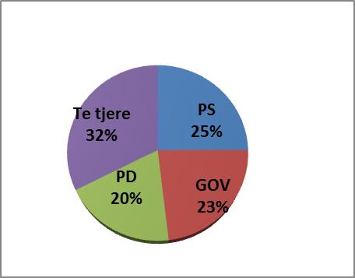
Mbulimi i subjekteve në përqindje

Tre subjektet më të mbuluara +konteksti

Subjektet kryesore të mbuluara së bashku me kontekstin

- TV KLAN

TV Klan, ka mbuluar në mënyrë të përafërt PD dhe PS përkatësisht me 33% kundrejt 29%, por mbulimi ka qenë totalisht i ndryshëm përsa i përket kontekstit të tij. PD ka pasur më tepër mbulim me kontekst pozitiv dhe neutral dhe shumë pak kontekst negativ, ndërkohë që PS ka marrë kryesisht mbulim neutral dhe negativ. Të dhënat e monitorimit tregojnë qartë që TV Klan gjatë gjithë fushatës zgjedhore nga 24 Maj-22 Qershor 2013, ka pasqyruar me kontekst pozitiv si Qeverinë dhe Partinë Demokratike, me 50% të mbulimit total të partive. Ndërkohë që paralelisht ka qenë kritike ndaj PS. Lajmet me kontekst negativ për PS vijnë si direkt nga eventet Live ku subjekte politike të PD (kryesisht Sali Berisha) flasin negativisht për Edi Ramën dhe PS, si dhe nga kronika të ndryshme që janë me kontekst negativ për PS.

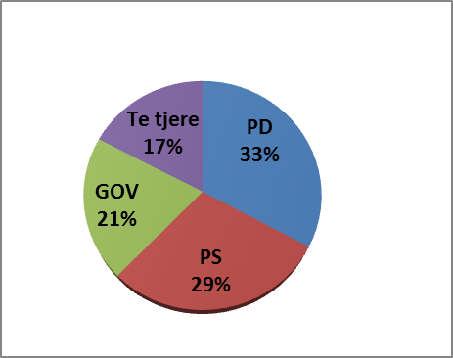
Mbulimi i subjekteve në përqindje Tre subjektet më të mbuluara + konteksti

Subjektet kryesore të mbuluara së bashku me kontekstin

- TELEVIZIONI SHQIPTAR

Televizioni publik, TVSH, është përpjekur të ofrojë një mbulim krahasimisht të përafërt të dy partive kryesore. Nga periudha 24 Maj deri në 22 Qershor 2013, TVSH-ja i kushtoi Partisë Demokratike 28% të mbulimit të lajmeve politike dhe elektorale në edicionin kryesor të lajmeve, dhe 36% Partisë Socialiste. Partia Demokratike ka mbulim pozitiv në të njëjtën vlerë me mbulimin neutral të PS. Partia Demokratike ka pasur kryesisht mbulim pozitiv dhe neutral ndërsa Partia Socialiste ka pasur më tepër mbulim neutral. Gjithashtu Qeveria u mbulua nga TVSH 19% kryesisht me kontekst pozitiv dhe neutral. Ndërkohë që dhe Lëvizja Socialiste për Integrim ka pasur mbulim nga ky televizion me kontekst kryesisht neutral dhe pozitiv.

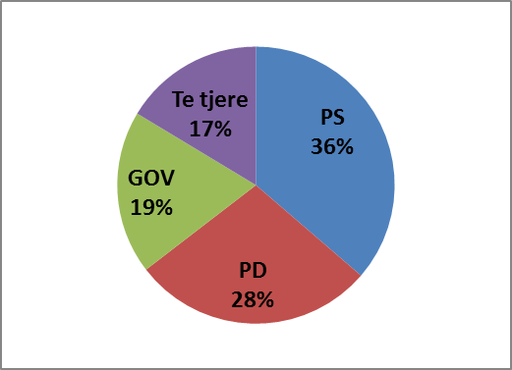
Mbulimi i subjekteve në perqindje

Tre subjektet më të mbuluara + konteksti

Subjektet kryesore të mbuluara së bashku me kontekstin

- VIZION PLUS

Qeveria ka qenë subjekti i parë më i mbuluar nga ky televizion përgjatë fushatës zgjedhore me 27%, por ky mbulim ka qenë kryesisht negativ dhe neutral. Subjekti i dytë me mbulim më të madh është PS e cila ka kryesisht mbulim me kontekst neutral dhe pozitiv. Gjithashtu dhe PD ka pasur kryesisht mbulim me kontekst neutral dhe pozitiv.
Ky televizion përgjatë gjithë fushatës zgjedhore i ka dedikuar kohë mbulimit të Qeverisë me anë të kronikave të ndryshme të cilat kishin në fokus mosarritje të Qeverisë në fusha të ndryshme, gjithashtu ky television i ka kushtuar hapësirë të konsiderueshme televizive dhe ngjarjeve në KQZ, duke i ofruar asaj kryesisht mbulim me kontekst negativ dhe neutral.

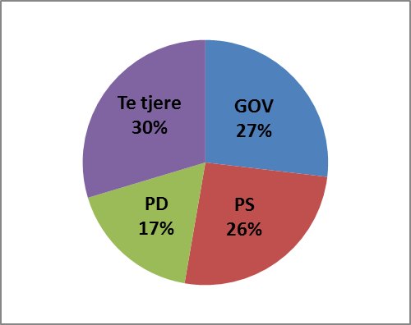
Mbulimi i subjekteve në përqindje Tre subjektet më të mbuluara +konteksti

Subjektet kryesore të mbuluara së bashku me kontekstin

- NEWS 24

News 24 ka ofruar kohë të ngjashme për dy partitë kryesore, PS ka marrë 37% të mbulimit në total dhe PD ka marrë 36%. Të dyja këto parti janë mbuluar kryesisht me kontekst Pozitiv ose Neutral. Subjekti i tretë më i mbuluar është Qeveria e cila ka pasur më tepër mbulim me kontekst negativ. Ky televizion ka pasqyruar cdo ditë ‘live’ eventet e partive kryesore dhe mbulimi negativ në këtë nivel vjen pikërisht nga kritikat e bëra nga Koalicioni i Majtë në eventet e tyre të transmetuara live. Ky televizion në përgjithësi nuk ka pasqyruar kronika me kontekst negativ për Qeverinë.

Mbulimi i subjekteve në përqindje Tre subjektet më të mbuluara + konteksti

Subjektet kryesore të mbuluara së bashku me kontekstin

- ABC NEWS

ABC News është një nga televizionet me qëndrim pro Partisë Demokratike dhe kjo del qartë nga të dhënat e monitorimit gjatë gjithë fushatës elektorale. PD ka qenë subjekti i parë më i mbuluar dhe ka pasur mbulim me kontekst pozitiv. PS është subjekti i dytë me mbulim më të madh nga ky televizion dhe ka pasur mbulim të përafërt me kontekst neutral negativ dhe pozitiv. Qeveria është subjekti i tretë më i mbuluar dhe ka pasur kryesisht kontekst pozitiv. ABC News ka qenë televizioni i cili përgjatë fushatës zgjedhore i ka kushtuar 1 deri ne 3 orë transmetim edicionit kryesor të lajmeve. Ky transmetim ka pasur më tepër në fokus pasqyrimin e eventeve të partive nga terreni live. ABC News ka pasqyruar njëkohësisht edhe evente të LSI.

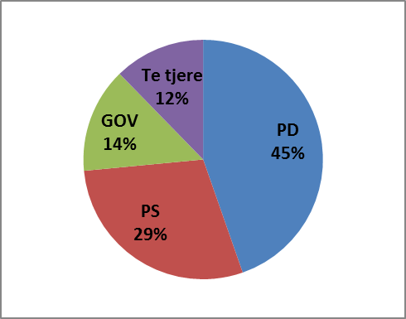
Mbulimi i subjekteve në perqindje Tre subjektet më të mbuluara + konteksti

Subjektet kryesore të mbuluara së bashku me kontekstin
- ALBANIAN SCREEN

Albanian Screen ka ofruar për PS një mbulim në total prej 24%, mbulim i cili ka qenë kryesisht me kontekst neutral. Subjekti i dytë me mbulim më të madh është PD, e cila ka marrë 21% në total, i cili ka qenë kryesisht neutral dhe pozitiv. Qeveria ka marrë në total 18% mbulim i cili ka qenë kryesisht me kontekst neutral. Albanian Screen ju ka dedikuar pak a shumë të njëjtën kohë dy partive kryesore. Diferencë ka vetëm në mbulimin negativ të këtyre dy subjekteve, ku ky televizion i ka kushtuar vetëm 7% mbulim me kontekst negativ Partisë Demokratike.

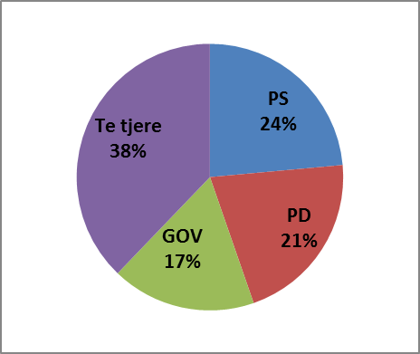

Mbulimi i subjekteve në përqindje Tre subjektet më të mbuluara + konteksti

Subjektet kryesore të mbuluara së bashku me kontekstin

- Ora News

Ora News ka mbuluar në mënyrë të përafërt të dy partitë kryesore. Konkretisht PD ka marrë 33% i cili ka qenë mbulim me kontekst pozitiv dhe neutral. PS ka marrë në total 35% i cili ka pasur kryesisht kontekst pozitiv dhe neutral. Qeveria ka marrë në total 12% ku mbulimi me kontekst pozitiv ka qenë gati i njëjtë me mbulimin me kontekst negativ. Kjo ka ardhur kryesisht si rezultat i transmetimeve live të eventeve të qeverisë dhe partisë në pozitë dhe eventeve të opozitës.

Mbulimi i subjekteve në përqindje Tre subjektet më të mbuluara + konteksti

Subjektet kryesore të mbuluara së bashku me kontekstin

- GAZETA SHEKULLI

Nga të dhënat vihet re se kjo gazetë ju ka kushtuar pothuajse të njëjtën sipërfaqe mbulimi dy partive kryesore, përkatesisht PD 27% dhe PS 26%. Ndërkohë që Partia Socialiste ka patur mbulim kryesisht me kontekst neutral dhe shumë pak negativ, Partia Demokratike ka patur gjithashtu mbulim të konsiderueshem me kontekst neutral por edhe negativ. Ndërkohë që kjo gazetë ka mbajtur një qëndrim kritikues dhe negativ ndaj Qeverisë, e cila ka pasur vetem 5% mbulim me kontekst pozitiv.

Mbulimi i subjekteve në përqindje Tre subjektet më të mbuluara +konteksti

Subjektet kryesore të mbuluara së bashku me kontekstin

- GAZETA PANORAMA

Nga analiza e të dhënave nga periudha 24 Maj deri në 22 Qershor del që kjo gazetë i ka ofruar mbulim më të madh Partisë Socialiste sesa Partisë Demokratike, megjithatë ka një diference lidhur me kontekstin e mbulimit, ka mbuluar lehtësisht më pozitivisht Partinë Demokratike si dhe ka mbuluar më tepër negativisht Partinë Socialiste.
Subjekti i tretë më i mbuluar nga kjo gazetë është LSI e cila ka marrë kryesisht mbulim me kontekst neutral dhe pozitiv.

Mbulimi i subjekteve në përqindje Tre subjektet më të mbuluara +konteksti

Subjektet kryesore të mbuluara së bashku me kontekstin

- GAZETA SHQIP

Të dhënat e monitorimit tregojnë që kjo gazetë i ka ofruar mbulim më të madh PS me kontekst neutral, ndërkohë që konteksti pozitiv apo negativ është në përqindje të njëjtë. Partia Demokratike është subjekti i dytë më i mbuluar dhe kjo gazetë e cila ka pasur kryesisht mbulim me kontekst neutral dhe negativ. Kjo gazetë ka qenë kritike ndaj Partisë Demokratike dhe Qeverisë dhe ju ka ofruar mbulim të ngjashëm me kontekst negativ.

Mbulimi i subjekteve në përqindje Tre subjektet më të mbuluara +konteksti

Subjektet kryesore të mbuluara së bashku me kontekstin

- GAZETA DITA

Të dhënat e monitorimit tregojnë që kjo gazetë i ka kushtuar një mbulim të madh PD me kontekst neutral dhe negativ. Qeveria dhe Partia Socialiste kanë pasur mbulim të përafërt përsa i përket totalit të siperfaqes që kanë marrë në gazetë, por konteksti i mbulimit ka qenë i ndryshëm. Ndërsa mbulimi i PS ka qenë më tepër neutral. Qeveria është mbuluar kryesisht në kontekst negativ dhe neutral. Subjekti i katërt më i mbuluar nga kjo gazetë është AP (Aleanca Popullore) e cila ka marrë 7% të mbulimit kryesisht pozitiv dhe neutral.

Mbulimi i subjekteve në përqindje Tre subjektet më të mbuluara + konteksti

Subjektet kryesore të mbuluara së bashku me kontekstin

- GAZETA STANDARD

Gazeta Standard nga periudha 24 Maj deri në 22 Qershor, i ka kushtuar dy partive kryesore siperfaqe të njëjtë mbulimi, përkatësisht Partisë Demokratike 31.4 % të mbulimit dhe Partisë Socialiste i kushtoi 31% te mbulimit. Të dhënat tregojnë që kjo gazetë i ka ofruar mbulim neutral dhe pozitiv Partisë Demokratike dhe ka qenë më tepër kritike ndaj Partisë Socialiste të cilës i ka ofruar mbulim të konsiderueshëm me kontekst negativ. Subjekti i tretë më i mbuluar nga kjo gazetë është Qeveria e cila ka marrë më tepër mbulim me kontekst neutral dhe pozitiv. Vetem 3% ka pasur mbulim me kontekst negativ.

Mbulimi i subjekteve në përqindje Tre subjektet më të mbuluara +konteksti

Subjektet kryesore të mbuluara së bashku me kontekstin

- GAZETA MAPO

Të dhënat e monitorimit tregojnë që gazeta Mapo i ka ofruar mbulim të përafërt të dy partive kryesore PS dhe PD me mbulim kryesisht neutral. PS ka pasur pak me teper mbulim me kontekst negativ sesa PD. PLIDR është subjekti i tretë më i mbuluar në këtë gazetë me mbulim neutral, dhe kryesisht kjo ka ndodhur për shkak të mbulimit të Liderit të kësaj Partie, Spartak Ngjela.

Mbulimi i subjekteve në përqindje Tre subjektet më të mbuluara + konteksti

Subjektet kryesore të mbuluara së bashku me kontekstin

- GAZETA KOHA JONE

Nga analiza e të dhënave del që kjo gazetë ka mbuluar krahasimisht në mënyrë të përafërt dy partitë kryesore, përkatësisht PD me 36% dhe PS me 33%, por konteksti i mbulimit ka qenë i ndryshëm në mënyrë të ndjeshme. Partia Demokratike është mbuluar me kontekst neutral dhe pozitiv ndërkohë që Partia Socialiste është mbuluar me kontekst neutral dhe negativ. Kjo gazetë ka qenë kritike ndaj PS. Gjithashtu i ka kushtuar një vend të rëndësishëm lajmeve të Qeverisë të cilat i ka pasqyruar kryesisht në kontekst neutral dhe pozitiv.

Mbulimi i subjekteve në përqindje Tre subjektet më të mbuluara + konteksti

Subjektet kryesore të mbuluara së bashku me kontekstin

- GAZETA SHQIPTARE

Nga analiza e të dhënave del që kjo gazetë i ka kushtuar më tepër hapësirë Partisë Socialiste, 31% krahasuar me 24% të Partisë Demokratike. Konteksti i mbulimit ka qenë pak a shumë i ngjashëm për të dyja partitë kryesore. Partia e tretë e mbuluar më tepër nga kjo gazetë është LSI, e cila ka marrë vetëm mbulim me kontekst neutral dhe pozitiv.

Mbulimi i subjekteve në përqindje Tre subjektet më të mbuluara + konteksti

Subjektet kryesore të mbuluara së bashku me kontekstin

KONKLUZIONE DHE REKOMANDIME

Media e monitoruar gjatë fushatës zgjedhore pasqyroi një larmishmëri informacionesh megjithatë disa media ishin të njëanshme si në mbulim ashtu dhe në kontekstin e mbulimit të lajmit pro Pozitës apo kundër saj dhe pro Opozitës apo kundër saj;

Pavarësisht informacioneve dhe mbulimit të Partive politike u vu re se më teper fushata u fokusua në eventet e partive (mitingje), sesa të thellohej në analiza të programeve politike të partive dhe platformave të tyre;

Megjithëse u rregjistruan dy koalicione zgjedhore gjatë zgjedhjeve parlamentare të 2013, fushata u zhvillua mes partive politike;

Fushata u fokusua më tepër në partitë e mëdha dhe kishte kontekst negativ për shkak të sulmeve të drejtëperdrejtë që ata i bënin njeri tjetrit.

Partitë e vogla u mbuluan shumë pak në disa media dhe në disa të tjera aspak.

Politikanet njekohesisht zyrtare shteti kane abuzuar me postet e tyre pergjate fushates zgjedhore duke marre me teper kohe dhe duke promovuar partine e tyre nepermjet aktiviteteve te institucioneve qe ata drejtonin. Ne raste te tilla, gazetarët duhet të jenë vigjilent në përballjen me këtë fenomen dhe duhet të tregohen të kujdesshëm për të mos i ekspozuar më shumë seç’duhet nëpërmjet transmetimit të mesazheve apo aktiviteteve të panevojshme.

Edhe pse Shqiperia ka Kodin Zgjedhor i cili sherben si rregullator per procesin zgjedhor perfshi dhe rolin e medias, duhet vene theksi ne njohjen dhe zbatimin e tij nga te gjitha mediat vizive dhe te shkruara.
Bordi i monitorimit të mediave, eshte nje institucion shume i rendesishem i cili duhet të emërohet në kohën e duhur dhe të bëjë punën e vet në përputhje me kodin zgjedhor. Ky institucion duhet te luaje nje rol me te fuqishem ne evidentimin dhe raportimin e shkeljeve ne kohe. Nga ana tjeter media e cila nuk ofron mbulim televiziv sipas parashikimit në Kodin Zgjedhor, duhet ti nënshtrohet sanksioneve. Nuk duhet treguar njëanshmëri dhe bërë diferencime në gjykimin dhe vendosjen e sanksioneve mediave.

Duhet vënë theksi te kodet e etikës/rregulloret e brendshme të medias dhe orientimit ndaj pasqyrimit te të vërtetës, korrektësisë apo veriﬁkimit te fakteve; përgjegjësisë dhe integritetit gazetaresk; prezumimin i pafajësisë dhe mbrojtja e individit ; liria e informacionit, marrjea e informacionit, burimet konﬁdenciale dhe sekreti professional.

Profesionalizmi dhe pavarësia e gazetarit janë elemente shumë të rëndësishëm për pasqyrimin e lajmit në mënyrën e duhur, duhet synuar evidentimi dhe ruajtja e këtyre elementëve.

